El CELAM apuesta por “la repercusión social del Evangelio”
Inauguración de la Escuela Social del CEBITEPAL

[POR: ÓSCAR ELIZALDE PRADA]
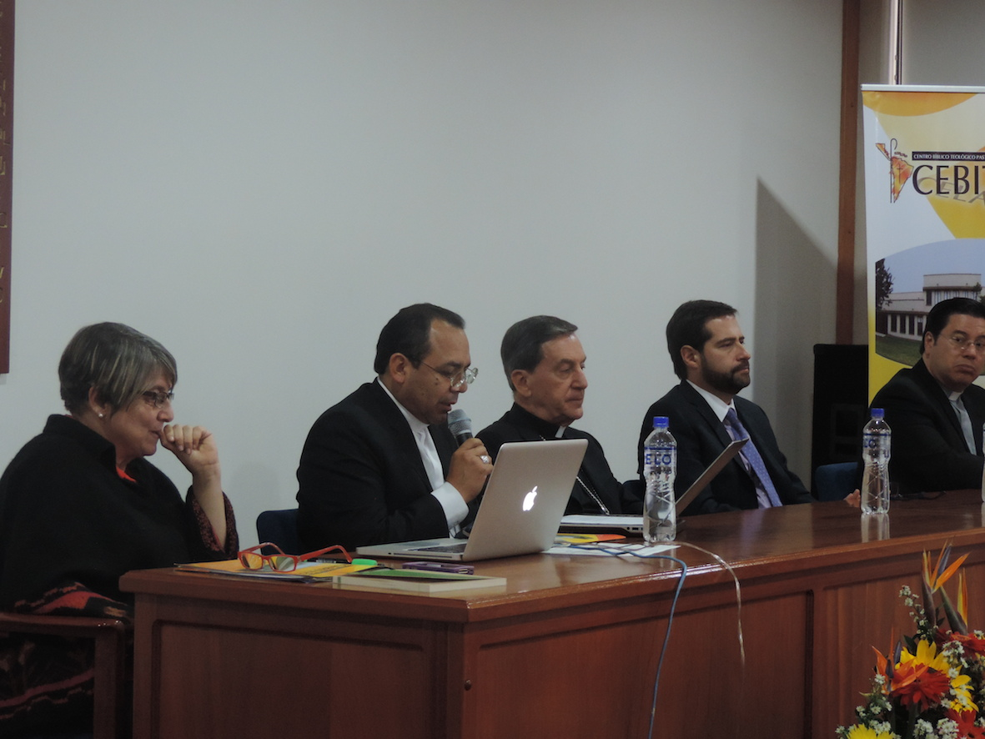
Con un significativo acto académico fue inaugurada la Escuela Social del Centro Bíblico, Teológico y Pastoral para América Latina y el Caribe (CEBITEPAL) del CELAM, el 14 de marzo de 2016, en las instalaciones del mismo CEBITEPAL, en Bogotá.

El acto inaugural estuvo presidido por el cardenal Rubén Salazar Gómez, arzobispo de Bogotá y presidente del CELAM; monseñor Juan Espinoza, obispo auxiliar de Morelia, secretario general del CELAM y rector del CEBITEPAL; y la Dra. Susana Nuin Nuñez, directora de la Escuela Social; con la participación del Pbro. Leonidas Ortiz, secretario adjunto del CELAM; el Dr. Patricio Merino Beas, director de la Escuela Teológica y vicerrector del CEBITEPAL; el Pbro. Guillermo Acero, director de la Escuela Bíblica; y el Pbro. Moisés Pérez, vicerrector pastoral del CEBITEPAL; además de otros directivos del CELAM y de un representativo grupo de estudiantes, asesores y miembros de la comunidad formativa que hará parte de esta nueva apuesta formativa del episcopado latinoamericano y caribeño para la evangelización de lo social.

La Escuela Social es la unidad responsable de la formación, la reflexión, la investigación y el discernimiento de instrumentos metodológicos para la transformación de la realidad en América Latina y El Caribe. En este sentido, durante su inauguración el cardenal Rubén Salazar afirmó que “tiene la finalidad de descubrir en la realidad la presencia salvadora de Dios, para que como Iglesia tengamos las claves hermenéuticas de esa realidad y podamos secundar la acción salvadora de Dios”, considerando que “cada vez es más claro que evangelizar no es predicar, no es llevar a Dios a los demás, porque Dios ya está en medio de la historia, de las circunstancias y de las realidades de las personas. Nos corresponde, entonces –afirmó el presidente del CELAM– hacer posible que a la luz del Evangelio las personas descubran la presencia de Dios, la acepten y por lo tanto, al aceptarla, se transformen”.
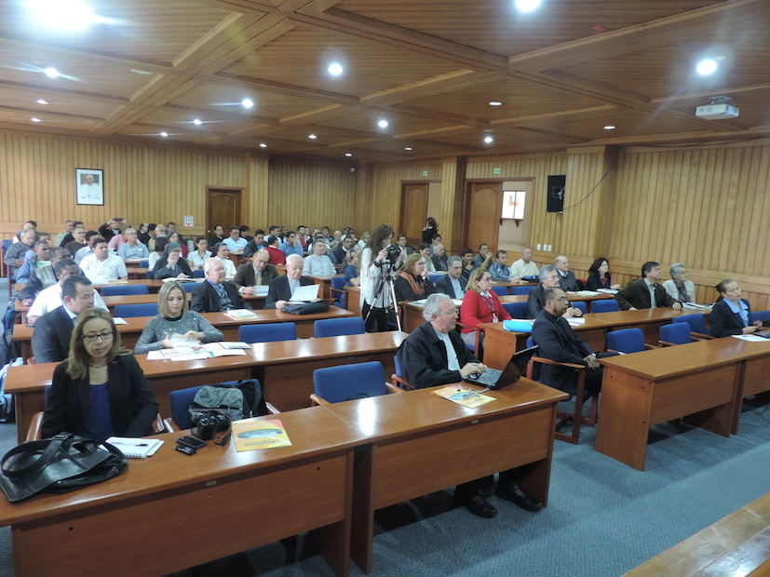
“La repercusion social del Evangelio” es, por lo tanto, una de las grandes tareas encomendadas a la Escuela Social, máxime cuando se constata que la desigualdad, la violencia y el catolicismo constituyen el ‘común denominador’ de los pueblos latinoamericanos y caribeños, como expuso el politólogo y educador mexicano Juan Luis Hernández, miembro del equipo formador de la Escuela Social. Ante esto, “una verdadera evangelización debe repercutir en la construcción de la sociedad”, insistió el cardenal Salazar, reconociendo que en muchas oportunidades a nivel de la Iglesia “nos hemos contentado con mantener unas ciertas estructuras, pero no hemos sido capaces de que el Evangelio penetre en las conciencias y en las estructuras sociales y comunitarias”.

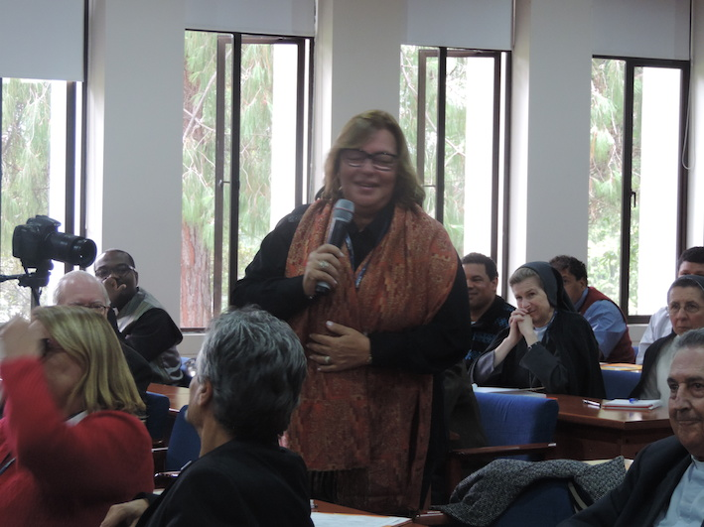
Por su parte, el rector del CEBITEPAL recordó en su intervención si bien es cierto que la misión pastoral del CELAM, de cara a las realidades desafiantes de los pueblos de América Latina, se ha encaminado “a instaurar el Reino de Dios, transformar las realidades denigrantes, defender los derechos de todos, especialmente de los más débiles, fortalecer la dignidad humana, y potenciar los valores culturales de nuestros pueblos (…); es también un hecho que las labores sociales y la proyección concreta de la palabra reflexionada, meditada y celebrada, aún es muy poco vivida y compartida en el diario caminar”. De este modo, monseñor Juan Espinoza aseveró que “son muchas las discrepancias entre fe y vida, entre fe cristiana y compromiso social. Muchos de nosotros que nos decimos cristianos católicos permanecemos aún en un ámbito muy intimista que no nos compromete a una salida al encuentro de nuestros hermanos, ni mucho menos a ser ‘buenos samaritanos’ con la sociedad que sigue postrada a nuestro paso cotidiano”.

De este modo, apoyándose en el rico patrimonio de la Doctrina Social de la Iglesia, monseñor Juan postuló que “con la inauguración de la Escuela Social del CEBITEPAL, deseamos iniciar un intenso trabajo de evangelización que contribuya para que la Iglesia latinoamericana y caribeña siga siendo una Iglesia misionera en salida, pobre para los pobres (…), con la firme esperanza de que todas las iniciativas académicas sean un real aporte a la transformación de las realidades más dolorosas y urgentes que sufren nuestros pueblos latinoamericanos y caribeños”, aunque sin desconocer el peligro que representa reducir esta delicada misión a la tentación de la ‘teorización’.

En esta misma perspectiva, la Dra. Susana Nuin profundizó sobre los elementos constitutivos de la Escuela Social, considerando los interlocultores latinoamericanos y caribeños que la inspiran y la vocación de comunión y unidad que caracteriza al CELAM. “La Escuela Social puede ser un ámbito donde la articulación y la convergencia puedan dar posibilidad a las múltiples expresiones de pensamiento y vida que se extienden por el continente en la dimensión social, económica, política, y cultural”, dijo la directora de la Escuela Social, señalando que se trata de “un trabajo fundado en la relacionalidad” y “en el patrimonio de las culturas latinoamericanas” que sostienen la metodología que ha sido diseñada para “accionar en un escenario sistémico”.
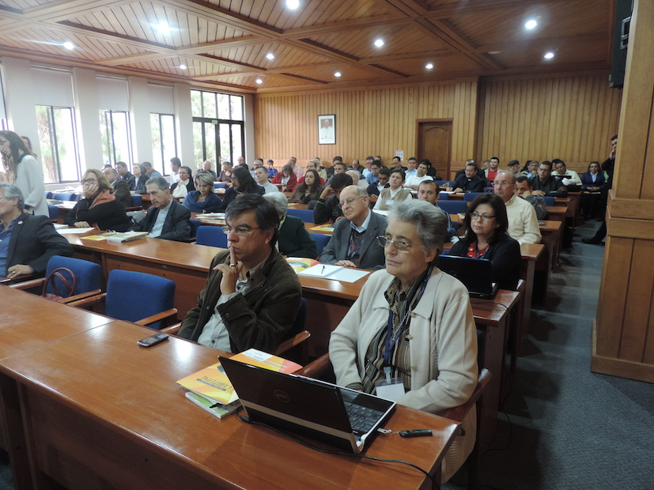
Asimismo, en la Escuela Social “la opción por la interdisciplinariedad y la transdisciplinaridad posibilita la búsqueda de saberes integrados, capaces de responder a la dimensión total de la persona y la comunidad”.

Estas prospectivas de ‘latinoamericaneidad’ en clave ‘inter’ (intercultural, interdisciplinar, interinstitucional e internacionalidad) se concretizan en los estudiantes y en los profesores e investigadores adscritos a la Escuela Social, provenientes de diversas latitudes del continente.
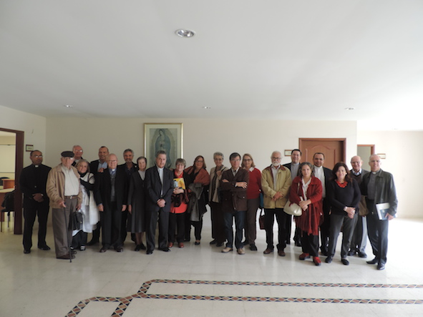
Una pléyade de selectos académicos y pastoralistas “testigos de lo social” –muchos de ellos presentes durante el acto de inauguración– apoyarán los programas formativos de la Escuela Social. Entre ellos se encuentran el jesuita argentino Juan Carlos Scannone, el dominico peruano Gustavo Gutiérrez, la teresiana uruguaya Cristina Robaina, el lasallista costarricense Álvaro Rodríguez Echeverría, la salesiana colombiana Sara Sierra, el mexicano Juan Manuel Hurtado, la uruguaya Ana María Bidegain, el mexicano Juan Luis Hernández, el argentino Alberto Ivern, la brasilera Maria Clara Bingemer, además de varios rectores de universidades católicas del continente.

Adicionalmente, la Escuela Social ha recibido el apoyo algunas reconocidas universidades pontificias como Notre Dame (Estados Unidos), Salamanca (España), la Urbaniana (Italia), y de varios institutos afines, como el Instituto Mexicano de Doctrina Social Cristiana (IMDOSOC), el Centro Latinoamericano para el Desarrollo, la Integración y la Cooperación (CELADIC), el Centro de Investigación Social Avanzada (CISAV), el Instituto Bartolomé de las Casas de Perú, el Centro de Estudio y Difusión de la Doctrina Social de la Iglesia de Uruguay (CEDISDOC), el Centro de Estudios Filosóficos y Teológicos de Córdoba–Argentina (CEFyT), el Centro Latinoamericano de Evangelización Social (CLAdeES) y la Red Latinoamericana y Caribeña del Pensamiento Social de la Iglesia (REDLAPSI). Estas instituciones, los mismo que algunos de los docentes de la Escuela Social participaron en el acto inaugural por videoconferencia, compartiendo mensajes de cercanía, solidaridad, apoyo y comunión.

De igual forma, el cardenal Peter Turkson, presidente del Pontificio Consejo de Justicia y Paz, participó en la jornada a través de un mensaje en el que destacó la importancia de esta iniciativa para fortalecer la dimensión social de la evangelización en América Latina y el Caribe, en el marco del ministerio del papa Francisco y recordando que “la obra eclesial de la evangelización no estaría completa si no tuviera en cuenta la interpelación recíproca que en el curso de los tiempos se establece entre el Evangelio y la vida concreta, personal y social del hombre”, como propuso Pablo VI.

Con la inauguración de la Escuela Social el CELAM afirma su preocupación por lo social y, más concretamente, por la repercusión social del Evangelio, como ya lo ha venido haciendo, ahora con el deseo de “discernir los signos de los tiempos de la realidad latinoamericana, a la luz de la Palabra de Dios, del Magisterio de la Iglesia –especialmente de la Doctrina Social– con miras a la re-evangelización de las relaciones sociales, tanto locales, como nacionales, e internacionales, mediante la investigación y el ofrecimiento de itinerarios formativos”.

